|  |  |
| --- | --- |
| **Gerb-BMSTU_01** | **Министерство науки и высшего образования Российской Федерации**  Калужский филиал  федерального государственного бюджетного  образовательного учреждения высшего образования  ***«Московский государственный технический университет имени Н.Э. Баумана (национальный исследовательский университет)»***  ***(КФ МГТУ им. Н.Э. Баумана)*** |

**ФАКУЛЬТЕТ** ***ИУК «Информатика и управление»***

**КАФЕДРА** \_\_***ИУК4 «Программное обеспечение ЭВМ, информационные технологии»***

**ЛАБОРАТОРНАЯ РАБОТА №5**

**«Дискретное преобразование Фурье»**

**ДИСЦИПЛИНА: «Цифровая обработка сигналов»**

|  |  |  |
| --- | --- | --- |
| Выполнил: студент гр. ИУК4-72Б | | \_\_\_\_\_\_\_\_\_\_\_\_\_\_\_\_\_ ( Калашников А.С. )  (Подпись) |
| Проверил: | | \_\_\_\_\_\_\_\_\_\_\_\_\_\_\_\_\_ ( Тронов К.А. )  (Подпись) |
| Дата сдачи (защиты):  Результаты сдачи (защиты): | | |
|  | - Балльная оценка:  - Оценка: | |

Калуга, 2023

**Цель:** формирование практических навыков анализа спектра дискретных сигналов с помощью дискретного преобразования Фурье (ДПФ).

**Задачи:**

1. Используя ДПФ построить АЧХ сигналов: заданного и отфильтрованного;
2. С помощью АЧХ проверить правильность процедуры фильтрации, при необходимости скорректировать параметры фильтра

**Вариант №6**

|  |  |  |  |  |  |  |  |
| --- | --- | --- | --- | --- | --- | --- | --- |
| **№** | **Значения частот** | | | **Вид фильтра и составляющие сигнала, подлежащие фильтрации для двух видов сигналов (верхняя строка для сигнала** **, нижняя строка для** **)** | | | |
|  |  |  | **Баттерворта** | **Чебышева 1 рода** | **Чебышева 2 рода** | **Эллиптический** |
| 6 | 20 | 50 | 60 | РФ, S1 | ФНЧ, S1 | ПФ, | ФВЧ, |
| ФНЧ, S1 | РФ, S1+ S3 | ФВЧ, | ПФ, |

**Ход выполнения лабораторной работы:**

1. **S1+****S2:**

**Баттерворта** **РФ, S1**

amp = 0.1;

sr = 1000;

step = 1/sr;

t = (0:step:0.2);

freq1 = 20;

freq2 = 50;

freq3 = 60;

s1 = amp\*sin(2\*pi\*freq1\*t);

s2 = amp\*sin(2\*pi\*freq2\*t);

s3 = amp\*sin(2\*pi\*freq3\*t);

s = s1 + s2;

subplot(4, 1, 1)

plot(t, s)

n = 4;

[z, p, k] = buttap(n);

[b, a] = zp2tf(z, p, k);

f = abs(filter(b, a, s));

sf = s1.\*f + s2;

subplot(4, 1, 2)

plot(t, sf)

N\_s = length(s);

ft = fft(s);

frequencies = (0:N\_s-1)\*(sr/N\_s);

subplot(4, 1, 3)

plot(frequencies(1:31), ft(1:31))

N\_sf = length(sf);

ftf = fft(sf);

frequencies = (0:N\_sf-1)\*(sr/N\_sf);

subplot(4, 1, 4)

plot(frequencies(1:31), ftf(1:31))

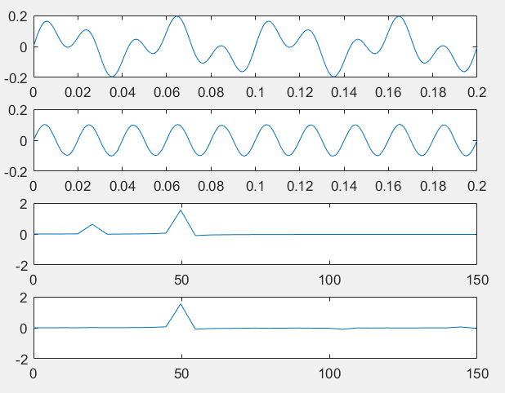

**Рис.1** Фильтр Баттерворта, РФ, фильтрация по S1

**Чебышева 1 рода ФНЧ, S1**

amp = 0.1;

sr = 1000;

step = 1/sr;

t = (0:step:0.2);

freq1 = 20;

freq2 = 50;

freq3 = 60;

s1 = amp\*sin(2\*pi\*freq1\*t);

s2 = amp\*sin(2\*pi\*freq2\*t);

s3 = amp\*sin(2\*pi\*freq3\*t);

Rp = 0.1;

s = s1 + s2;

subplot(4, 1, 1)

plot(t, s)

n = 4;

[z, p, k] = cheb1ap(n, Rp);

[b, a] = zp2tf(z, p, k);

f = abs(filter(b, a, s));

sf = s1.\*f + s2;

subplot(4, 1, 2)

plot(t, sf)

N\_s = length(s);

ft = fft(s);

frequencies = (0:N\_s-1)\*(sr/N\_s);

subplot(4, 1, 3)

plot(frequencies(1:31), ft(1:31))

N\_sf = length(sf);

ftf = fft(sf);

frequencies = (0:N\_sf-1)\*(sr/N\_sf);

subplot(4, 1, 4)

plot(frequencies(1:31), ftf(1:31))

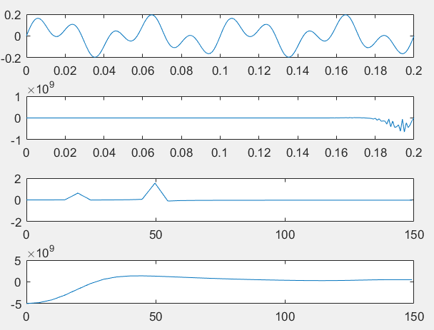

**Рис.2** Фильтр Чебышева 1 рода, ФНЧ, фильтрация по S1

**Чебышева 2 рода ПФ, S1**

amp = 0.1;

sr = 1000;

step = 1/sr;

t = (0:step:0.2);

freq1 = 20;

freq2 = 50;

freq3 = 60;

s1 = amp\*sin(2\*pi\*freq1\*t);

s2 = amp\*sin(2\*pi\*freq2\*t);

s3 = amp\*sin(2\*pi\*freq3\*t);

Rp = 0.1;

s = s1 + s2;

subplot(4, 1, 1)

plot(t, s)

n = 4;

[z, p, k] = cheb2ap(n, Rp);

[b, a] = zp2tf(z, p, k);

f = abs(filter(b, a, s));

sf = s1.\*f + s2;

subplot(4, 1, 2)

plot(t, sf)

N\_s = length(s);

ft = fft(s);

frequencies = (0:N\_s-1)\*(sr/N\_s);

subplot(4, 1, 3)

plot(frequencies(1:31), ft(1:31))

N\_sf = length(sf);

ftf = fft(sf);

frequencies = (0:N\_sf-1)\*(sr/N\_sf);

subplot(4, 1, 4)

plot(frequencies(1:31), ftf(1:31))

**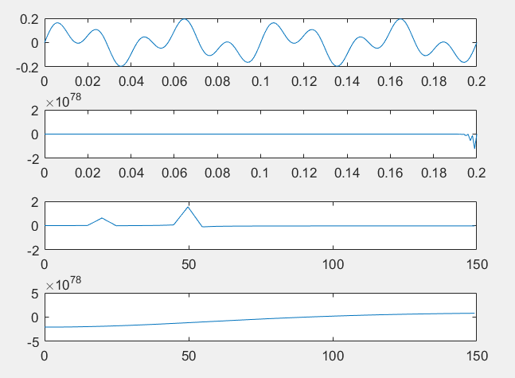**

**Рис.3** Фильтр Чебышева 2 рода, ПФ, фильтрация по S1

**Эллиптического** **ФВЧ, S2**

amp = 0.1;

sr = 1000;

step = 1/sr;

t = (0:step:0.2);

freq1 = 20;

freq2 = 50;

freq3 = 60;

s1 = amp\*sin(2\*pi\*freq1\*t);

s2 = amp\*sin(2\*pi\*freq2\*t);

s3 = amp\*sin(2\*pi\*freq3\*t);

Rp = 0.1;

Rs = 40;

s = s1 + s2;

subplot(4, 1, 1)

plot(t, s)

n = 4;

[z, p, k] = ellipap(n, Rp, Rs);

[b, a] = zp2tf(z, p, k);

f = abs(filter(b, a, s));

sf = s1 + s2.\*f;

subplot(4, 1, 2)

plot(t, sf)

N\_s = length(s);

ft = fft(s);

frequencies = (0:N\_s-1)\*(sr/N\_s);

subplot(4, 1, 3)

plot(frequencies(1:31), ft(1:31))

N\_sf = length(sf);

ftf = fft(sf);

frequencies = (0:N\_sf-1)\*(sr/N\_sf);

subplot(4, 1, 4)

plot(frequencies(1:31), ftf(1:31))

**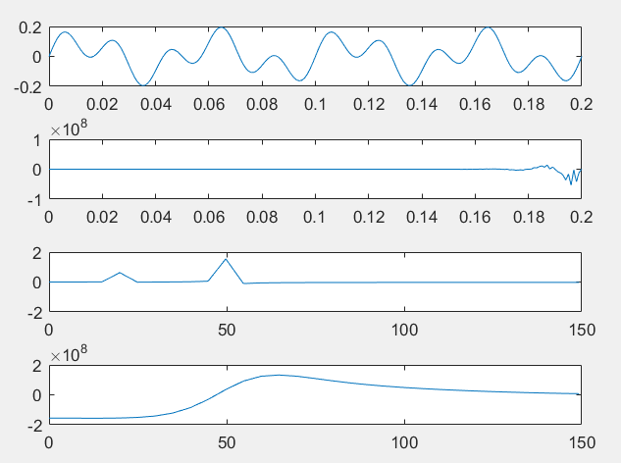**

**Рис.4** Фильтр Эллиптического, ФВЧ, фильтрация по S2

1. **S1+S2+S3:**

**Баттерворта** **ФНЧ, S1**

amp = 0.1;

sr = 1000;

step = 1/sr;

t = (0:step:0.2);

freq1 = 20;

freq2 = 50;

freq3 = 60;

s1 = amp\*sin(2\*pi\*freq1\*t);

s2 = amp\*sin(2\*pi\*freq2\*t);

s3 = amp\*sin(2\*pi\*freq3\*t);

Rp = 0.1;

Rs = 40;

s = s1 + s2 + s3;

subplot(4, 1, 1)

plot(t, s)

n = 4;

w1 = 0.05;

w2 = 0.15;

[z, p, k] = buttap(n);

[b, a] = zp2tf(z, p, k);

f = abs(filter(b, a, s));

sf = s1.\*f + s2 + s3;

subplot(4, 1, 2)

plot(t, sf)

N\_s = length(s);

ft = fft(s);

frequencies = (0:N\_s-1)\*(sr/N\_s);

subplot(4, 1, 3)

plot(frequencies(1:31), ft(1:31))

N\_sf = length(sf);

ftf = fft(sf);

frequencies = (0:N\_sf-1)\*(sr/N\_sf);

subplot(4, 1, 4)

plot(frequencies(1:31), ftf(1:31))

**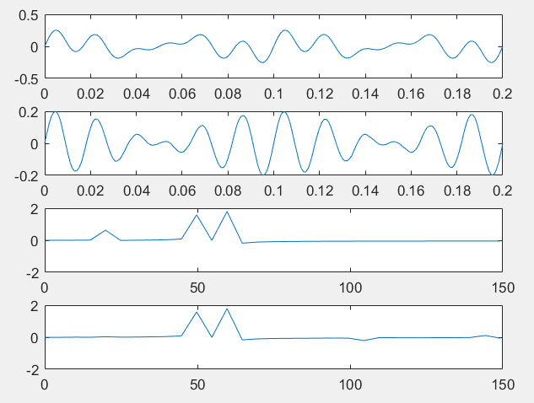**

**Рис.5** Фильтр Баттерворта, ФНЧ, фильтрация по S1

**Чебышева 1 рода РФ, S1+S3**

amp = 0.1;

sr = 1000;

step = 1/sr;

t = (0:step:0.2);

freq1 = 20;

freq2 = 50;

freq3 = 60;

s1 = amp\*sin(2\*pi\*freq1\*t);

s2 = amp\*sin(2\*pi\*freq2\*t);

s3 = amp\*sin(2\*pi\*freq3\*t);

Rp = 0.1;

Rs = 40;

s = s1 + s2 + s3;

subplot(4, 1, 1)

plot(t, s)

n = 4;

w1 = 0.05;

w2 = 0.15;

[z, p, k] = cheb1ap(n, Rp);

[b, a] = zp2tf(z, p, k);

f = abs(filter(b, a, s));

sf = (s1 + s3).\*f + s2;

subplot(4, 1, 2)

plot(t, sf)

N\_s = length(s);

ft = fft(s);

frequencies = (0:N\_s-1)\*(sr/N\_s);

subplot(4, 1, 3)

plot(frequencies(1:31), ft(1:31))

N\_sf = length(sf);

ftf = fft(sf);

frequencies = (0:N\_sf-1)\*(sr/N\_sf);

subplot(4, 1, 4)

plot(frequencies(1:31), ftf(1:31))

**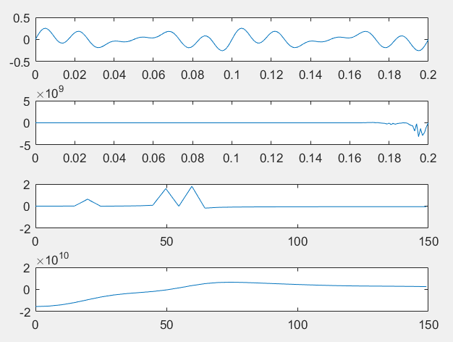**

**Рис.6** Фильтр Чебышева 1 рода, РФ, фильтрация по S1+S3

**Чебышева 2 рода ФВЧ, S2+S3**

amp = 0.1;

sr = 1000;

step = 1/sr;

t = (0:step:0.2);

freq1 = 20;

freq2 = 50;

freq3 = 60;

s1 = amp\*sin(2\*pi\*freq1\*t);

s2 = amp\*sin(2\*pi\*freq2\*t);

s3 = amp\*sin(2\*pi\*freq3\*t);

Rp = 0.1;

Rs = 40;

s = s1 + s2 + s3;

subplot(4, 1, 1)

plot(t, s)

n = 4;

w1 = 0.05;

w2 = 0.15;

[z, p, k] = cheb2ap(n, Rp);

[b, a] = zp2tf(z, p, k);

f = abs(filter(b, a, s));

sf = (s2 + s3).\*f + s1;

subplot(4, 1, 2)

plot(t, sf)

N\_s = length(s);

ft = fft(s);

frequencies = (0:N\_s-1)\*(sr/N\_s);

subplot(4, 1, 3)

plot(frequencies(1:31), ft(1:31))

N\_sf = length(sf);

ftf = fft(sf);

frequencies = (0:N\_sf-1)\*(sr/N\_sf);

subplot(4, 1, 4)

plot(frequencies(1:31), ftf(1:31))

**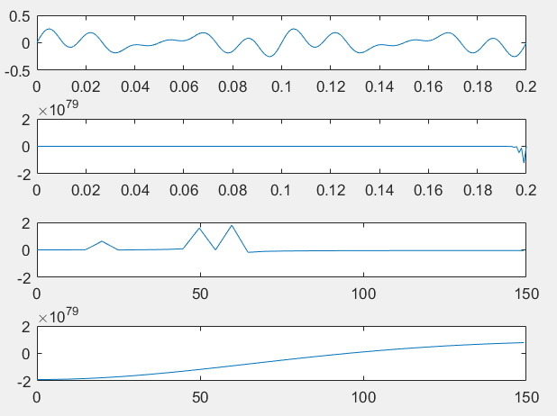**

**Рис.7** Фильтр Чебышева 2 рода, ФВЧ, фильтрация по S2+S3

**Эллиптического рода ПФ, S1+S2**

amp = 0.1;

sr = 1000;

step = 1/sr;

t = (0:step:0.2);

freq1 = 20;

freq2 = 50;

freq3 = 60;

s1 = amp\*sin(2\*pi\*freq1\*t);

s2 = amp\*sin(2\*pi\*freq2\*t);

s3 = amp\*sin(2\*pi\*freq3\*t);

Rp = 0.1;

Rs = 40;

s = s1 + s2 + s3;

subplot(4, 1, 1)

plot(t, s)

n = 4;

w1 = 0.05;

w2 = 0.15;

[z, p, k] = ellipap(n, Rp, Rs);

[b, a] = zp2tf(z, p, k);

f = abs(filter(b, a, s));

sf = (s1 + s2).\*f + s3;

subplot(4, 1, 2)

plot(t, sf)

N\_s = length(s);

ft = fft(s);

frequencies = (0:N\_s-1)\*(sr/N\_s);

subplot(4, 1, 3)

plot(frequencies(1:31), ft(1:31))

N\_sf = length(sf);

ftf = fft(sf);

frequencies = (0:N\_sf-1)\*(sr/N\_sf);

subplot(4, 1, 4)

plot(frequencies(1:31), ftf(1:31))

**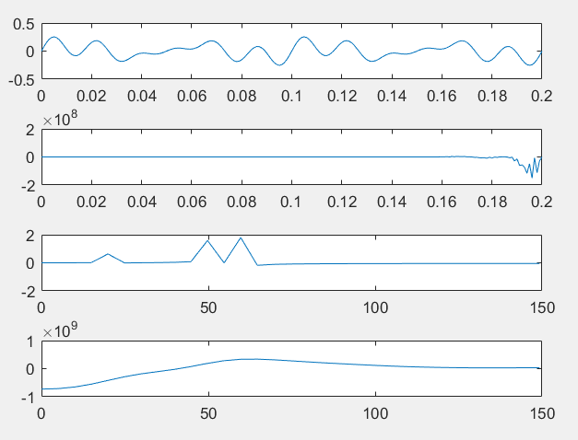**

**Рис.8** Фильтр Эллиптического рода, ПФ, фильтрация по S1+S2

**Вывод:** в ходе выполнения лабораторной работы были получены практические навыки анализа спектра дискретных сигналов с помощью дискретного преобразования Фурье.